TRƯỜNG ĐẠI HỌC GIA ĐỊNH

KHOA CÔNG NGHỆ THÔNG TIN

*****

**TIỂU LUẬN MÔN HỌC**

**CẤU TRÚC DỮ LIỆU VÀ GIẢI THUẬT**

**QUẢN LÝ HÀNG HÓA**

GVHD: Ths. LÊ HUỲNH PHƯỚC

SVTH: PHAN QUANG HOÀNG VIỆT

2008110321

K14DCPM01

**MỤC LỤC**

1 Hiện trạng và Yêu cầu 3

1.1 Hiện trạng: 3

1.2 Yêu cầu: 3

2 Phân tích 4

2.1 Các cấu trúc dữ liệu của chương trình 4

2.2 Các giải thuật của chương trình 4

3 Thiết kế 4

3.1 Menu 4

3.2 Thiết kế màn hình 5

4 Cài đặt thử nghiệm 5

5 Tổng kết 5

5.1 Kết quả đạt được 5

5.2 Đánh giá ưu, khuyết điểm 5

5.2.1 Ưu điểm: 5

5.2.2 Khuyết điểm 5

5.3 Hướng phát triển tương lai 6

# Hiện trạng và Yêu cầu

## Hiện trạng:

* Giới thiệu về thế giới thực liên quan
* Mô tả quy trình các công việc liên quan đến đề tài
* Mô tả các mẩu biểu có liên quan
* Mô tả các quy định ràng buộc có liên quan
* Mô tả các quy định công thức tính có liên quan

Trường tiểu học ABC là một trường bán trú với hơn 300 học sinh được chia thành 5 khối lớp từ khối lớp 1 đến khối lớp 5. Trong đó, mỗi khối lớp gồm nhiều lớp, ví dụ khối lớp 1 có các lớp: 1A1, 1A2, 1A3,… Mỗi lớp từ 10 đến 30 học sinh. Mỗi học sinh trong 1 năm học chỉ thuộc trong 1 lớp. Đến cuối năm, tùy theo kết quả học tập mà học sinh sẽ xét được lên lớp hoặc lưu ban ở lại.

Siêu thị abc mới mở cửa, với mỗi ngày đều nhập hàng hóa vào kho, với loại, số lượng, mẫu mã giá tiền khác nhau.

Các thông số cơ bản của hàng hóa

Loại

Mã

Tên

Giá tiền

Ngày nhập

Số lượng

## Yêu cầu:

Danh sách các công việc sẽ được hỗ trợ thực hiện trên máy tính (dựa theo tóm tắt yêu cầu đã cho).

Chương trình cho phép:

Thêm

Xóa

Sửa

Tìm kiếm: theo loại, mã , tên, giá, ngày, theo khoảng ngày và giá

Thống kê: giá trị,

## Các cấu trúc dữ liệu của chương trình

* ArrayList

## Các giải thuật của chương trình

* Mô tả các giải thuật cần thiết cho chương trình
* Tại sao dùng nó
* Vẽ sơ đồ cho các giải thuật

# menu

* Sơ đồ menu chính
* 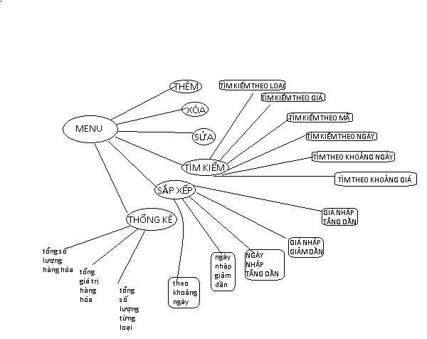

## Thiết kế màn hình

* Các màn hình

# Cài đặt thử nghiệm

MENU CHÍNH

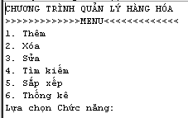

CHỨC NĂNG XÓA

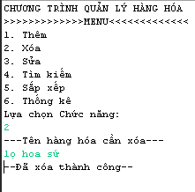

CHỨC NĂNG SỬA

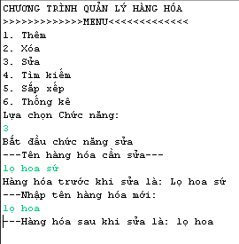

CHỨC NĂNG TÌM KIẾM

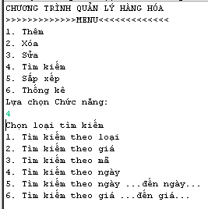

CHỨC NĂNG SẮP XẾP GIÁ TĂNG DẦN

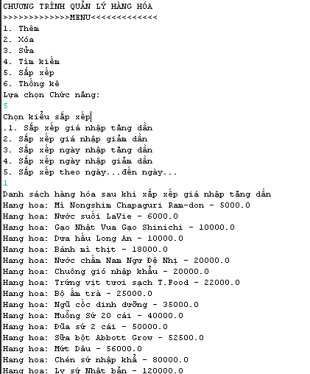

CHỨC NĂNG GIÁ NHẬP GIẢM DẦN

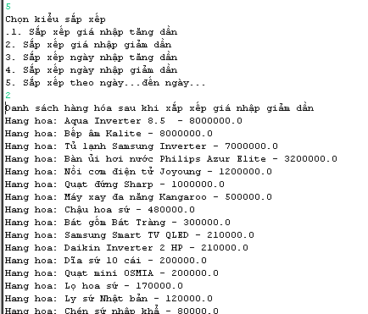

CHỨC NĂNG NGÀY NHẬP TĂNG DẦN

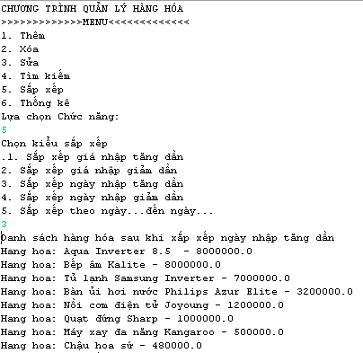

CHỨC NĂNG NGÀY NHẬP GIẢM DẦN

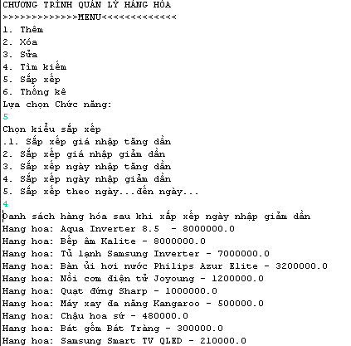

CHỨC NĂNG THỐNG KÊ TỔNG SỐ LƯỢNG HÀNG HÓA

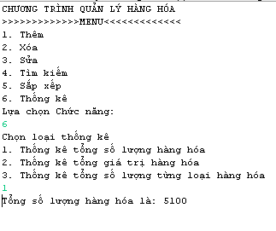

CHỨC NĂNG TỔNG GIÁ TRỊ HÀNG HÓA

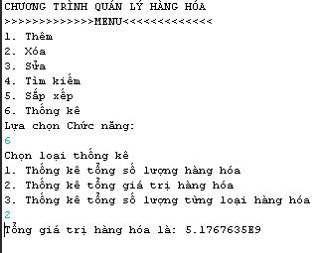

CHỨC NĂNG SỐ LƯỢNG HÀNG HÓA MỖI LOẠI

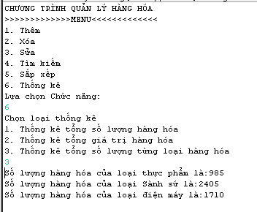

# Tổng kết

## Kết quả đạt được:

Xây dựng thành công chương trình quản lí hàng hóa, hoạt động bình thường

## Đánh giá ưu, khuyết điểm

### Ưu điểm: hoạt động được, không xảy ra lỗi

### Khuyết điểm: thô sơ, chưa chi tiết

## Hướng phát triển tương lai

Trong tương lai, sẽ cố gắng hoàn thiện chương trình một cách tốt nhất, luôn nâng cấp chương trình để có thể sử dụng mọi nơi